**INDICAÇÃO Nº / 2023**

Indica limpeza, desobstrução e manutenção do bueiro localizado na Rua Eloy Alexandre Pereira em frente ao número, 245 do Residencial Parque Pavan.

**EXCELENTÍSSIMO SENHOR PRESIDENTE DA CÂMARA MUNICIPAL DE SUMARÉ,**

Nos termos dos art. 203 a 205 do Regimento Interno desta casa de leis solicito a Vossa Excelência o envio desta Indicação ao Excelentíssimo Senhor Prefeito Municipal de Sumaré, junto ao departamento competente, para que providencie limpeza, desobstrução e manutenção do bueiro localizado na Rua Eloy Alexandre Pereira em frente ao número, 245 do Residencial Parque Pavan.

Sala das sessões, 05 de dezembro de 2023.

**SEBASTIÃO ALVES CORREA**

TIÃO CORREA – Vereador/PSDB

**ANEXO**

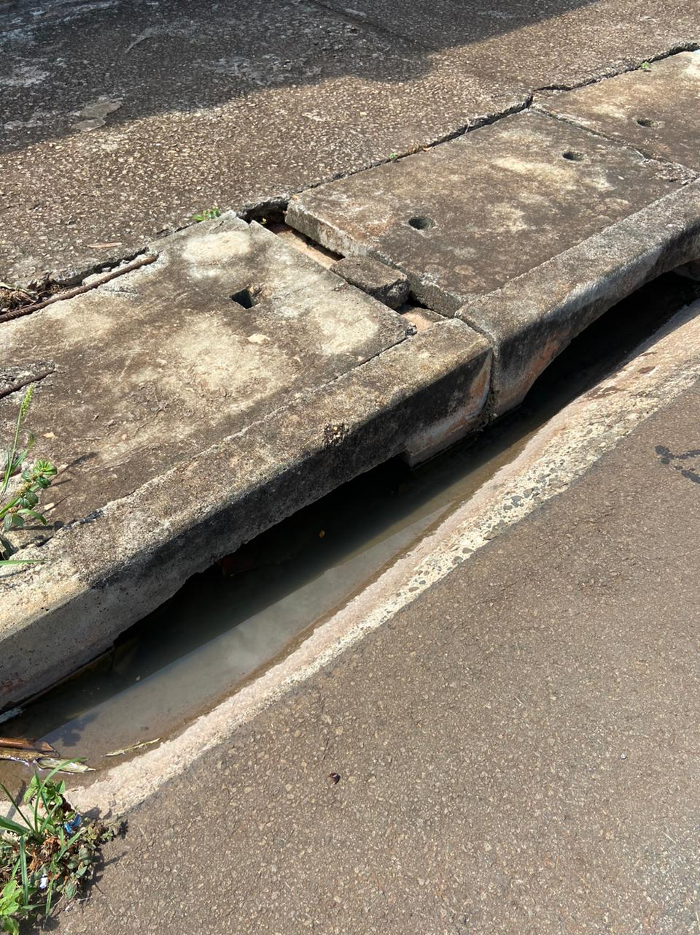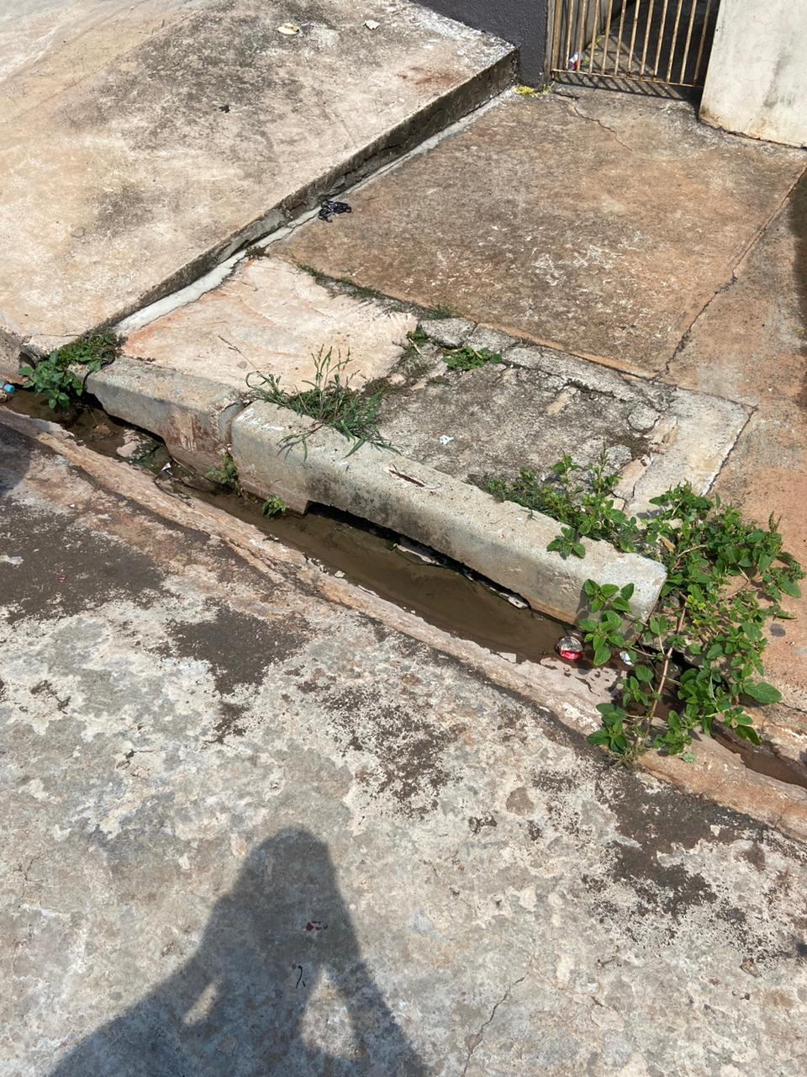**Figura 1.** Limpeza, desobstrução e manutenção do bueiro localizado na Rua Eloy Alexandre Pereira em frente ao número, 245 do Residencial Parque Pavan.